PA vs JDBC

JPA

Cualquier especificación como hibernate, apache link, etc...

JDBC

La API estandar de bajo nivel de Java para la conexión de forma nativa a la BD que puede ser implementada por cualquier Driver

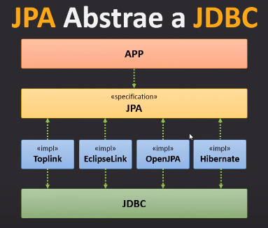

La velocidad que podria alcanzar JPA seria la de igual a JDBC, pero eso no sucede.

